Часть 2

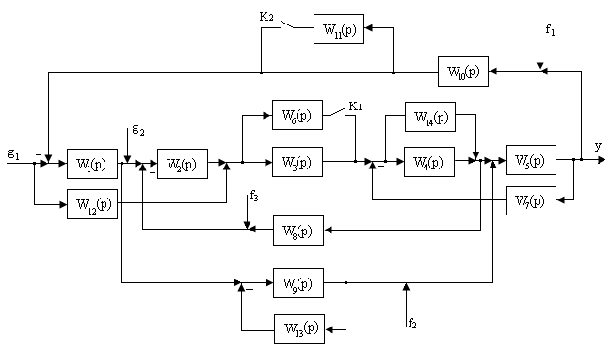Исходная схема:

Расчётная схема согласно заданию:

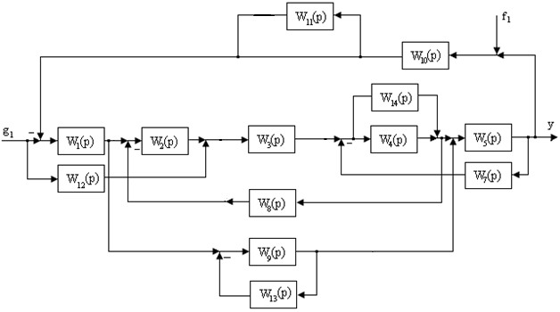

Параметры схемы:

Номер входного воздействия: 1

Номер возмущающего воздействия: 1

Номер замкнутого ключа: 2

Номера звена с передаточной функцией:

* 1. Преобразование структурных схем:

Постанавливаем значения и получаем передаточную функцию разомкнутой системы:

$$W_{g}\left(p\right)=\frac{D\left(p\right)}{g\left(p\right)}=\frac{3780000p}{}$$

Находим передаточную функцию замкнутой системы:

Характеристическое уравнение:

Находим полюса ПФ:

Находим нули ПФ:

Построим расположение полюсов(верхний) и нулей (нижний):





Оценка системы по расположению полюсов и нулей:

Ни один из нулей не компенсирует полюса.

Время переходного процесса через приближённую зависимость от степени устойчивости:

Т. к полюса вещественные, то колебательность и остальные величины отсутствуют.

Используя Критерий Михайлова оценим устойчивость системы и определим возможность возникновения в системе режима, близкого к границе устойчивости:

$$g\left(p\right)=$$

Находим частотный вид ХУ и строим годограф:





$$g\left(jω\right)==$$

Теперь варьируя коэффициент к11 найдём значение при котором система будет на границе устойчивости:

$$g_{k_{3}}\left(jω\right)==$$

$$=$$

Решаем систему в Маткаде, приравниваем реальную и мнимую часть к нулю и решаем относительно выбранного коэффициента и частоты:

$$k_{11}=1 ω=0$$

Строим:



Варьируя этот и другие коэффициенты, и глядя на построенный годограф делаем вывод, что система находится на границе апериодической устойчивости или устойчива при номинальных коэффициентах.

Строим переходные характеристики:

Для разомкнутой системы:





$$h\left(t\right)=L^{-1}\left[\frac{W_{g}}{p}\right]=$$

Для замкнутой системы:



$$h\left(t\right)=L^{-1}\left[\frac{ϕ_{g}}{p}\right]=-752.109e^{-5717.922t}+752.317e^{-691.86t}-0.209e^{-0.218t}$$

Возмущение:

Постанавливаем значения и получаем передаточную функцию разомкнутой системы:

$$W_{f}\left(p\right)=\frac{D\left(p\right)}{f\left(p\right)}=\frac{3780000p}{}$$

Находим передаточную функцию замкнутой системы:

Характеристическое уравнение:

Находим полюса ПФ:

Находим нули ПФ:

Построим расположение полюсов(верхний) и нулей (нижний):





Оценка системы по расположению полюсов и нулей:

Ни один из нулей не компенсирует полюса.

Время переходного процесса через приближённую зависимость от степени устойчивости:

Т. к полюса вещественные, то колебательность и остальные величины отсутствуют.

Используя Критерий Михайлова оценим устойчивость системы и определим возможность возникновения в системе режима, близкого к границе устойчивости:

$$k\left(p\right)=$$

Находим частотный вид ХУ и строим годограф:





$$k\left(jω\right)==$$

Аналогично предыдущему расчёту. Варьируя коэффициенты делаем вывод, что система находится на границе апериодической устойчивости или устойчива при номинальных коэффициентах.

Строим переходные характеристики:

Для разомкнутой системы:



$$h\left(t\right)=L^{-1}\left[\frac{W_{f}}{p}\right]=1.239e^{-2.681t}-1.249e^{-50.69t}+0.0094e^{-6356.628t}$$

Для замкнутой системы:



$$h\left(t\right)=L^{-1}\left[\frac{ϕ_{f}}{p}\right]=$$

Построим переходную характеристику при одновременном воздействии управляющего и возмущающего воздействия:

$$y\left(p\right)=\frac{g\left(p\right)W_{1}^{''}+f\left(p\right)\left(1-W_{1}^{''}W_{10}^{''}\right)}{1+W_{1}^{''}}$$ $$h\left(t\right)=$$ $$++$$ $$+$$